# 推导式&&自省&&私有变量&&可迭代对象

列表删除的2种操作.. 截图如下::

del 🡪 内置函数删除

列表名.remove(“要删除的元素”)

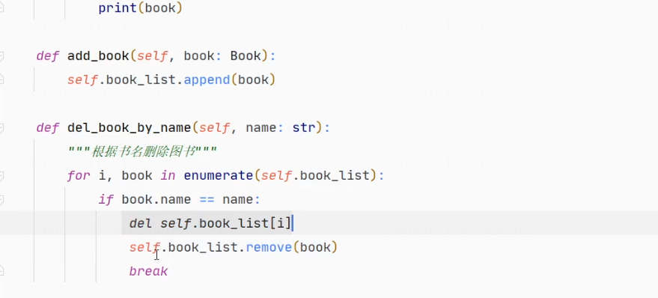

### 列表推导式:如下:

[x * 2 for x in range(5) ] ---🡪 [0.2.4.6.8]

[x for x in range(21) if x > 15] ---🡪[16,17,18,19,20]

[[x , y] for x in range(1,3) for y in range(6) if x > 1 and y < 3] ---🡪 [[2,0],[2,1],[2,2] ]

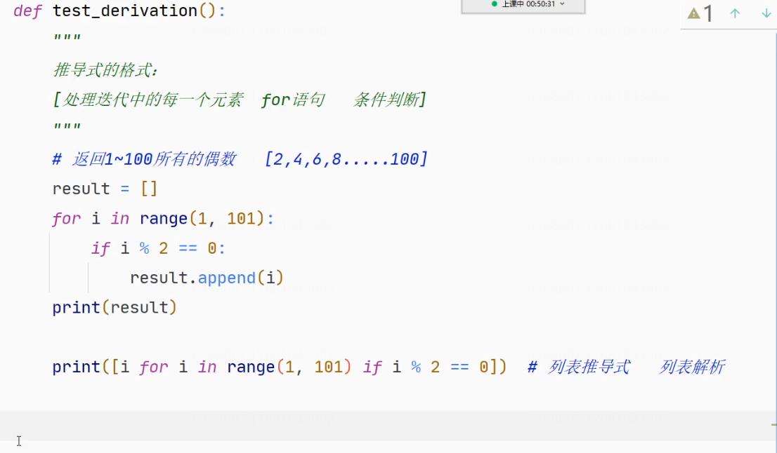

# 骚操作字典推导式:

字典推导是格式:

{键 : 值 for语句}

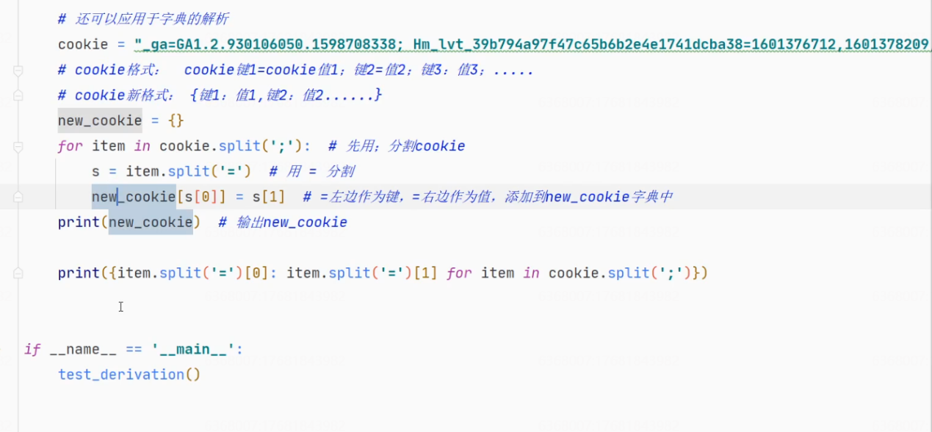

# 私有变量:

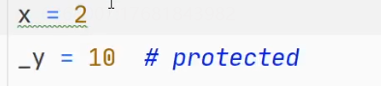

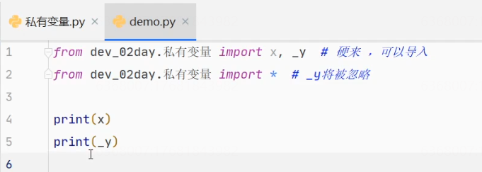

# 自省:

### 自省是什么:

Python在运行时,要知道这个对象有什么可以干什么,什么类型,是不是可以调用等等,可以在运行的时候,动态的获取这些信息,在我看来这就是自省

常见的自省方法有dir() type()isinstance() id() help() getattr() setattr()等等

Isinstance(对象,类型) true或false

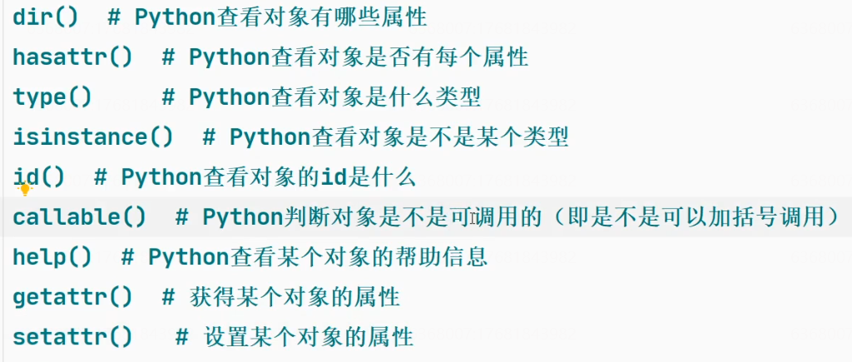

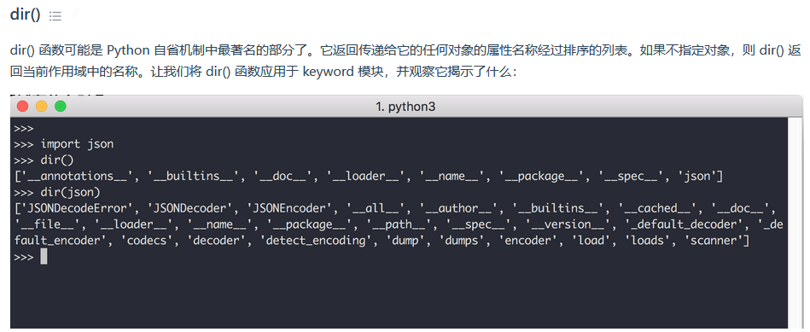

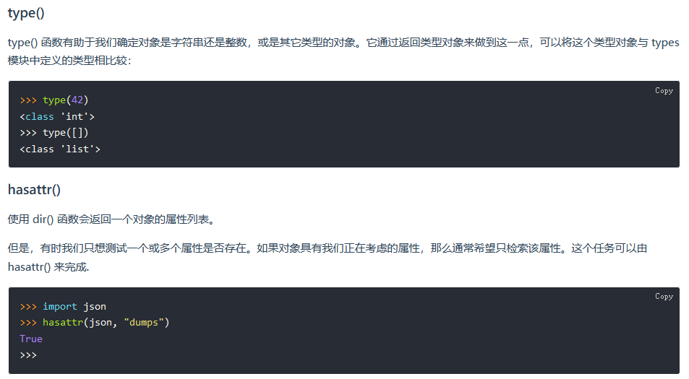

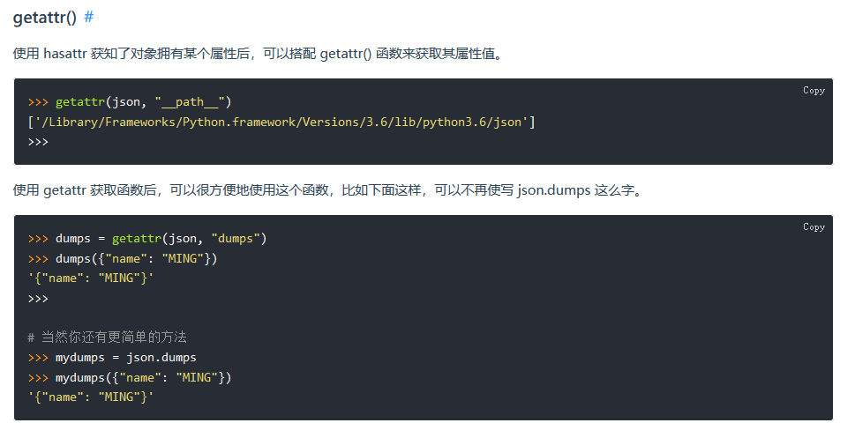

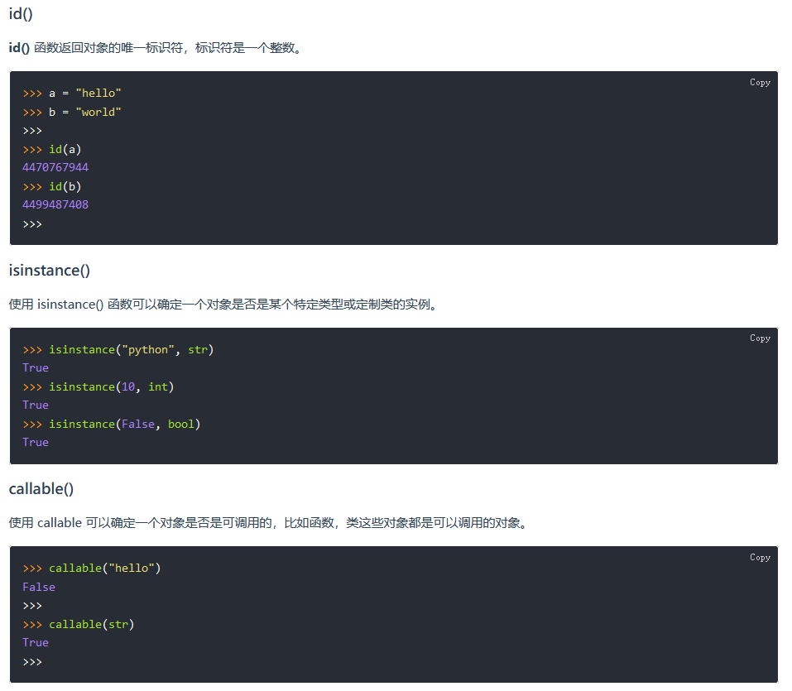

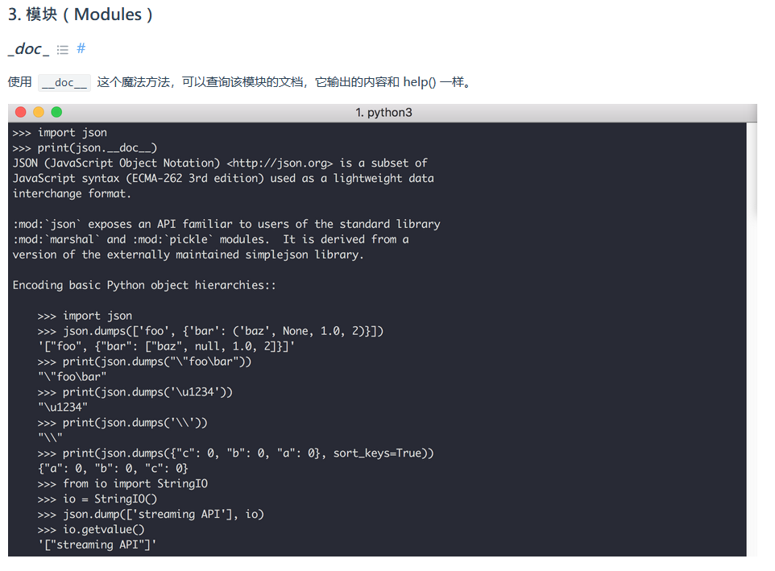

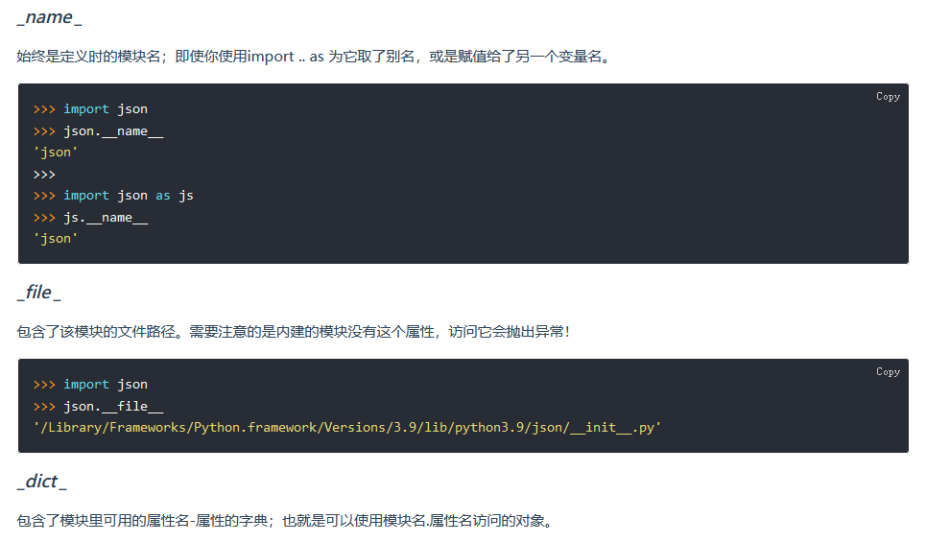

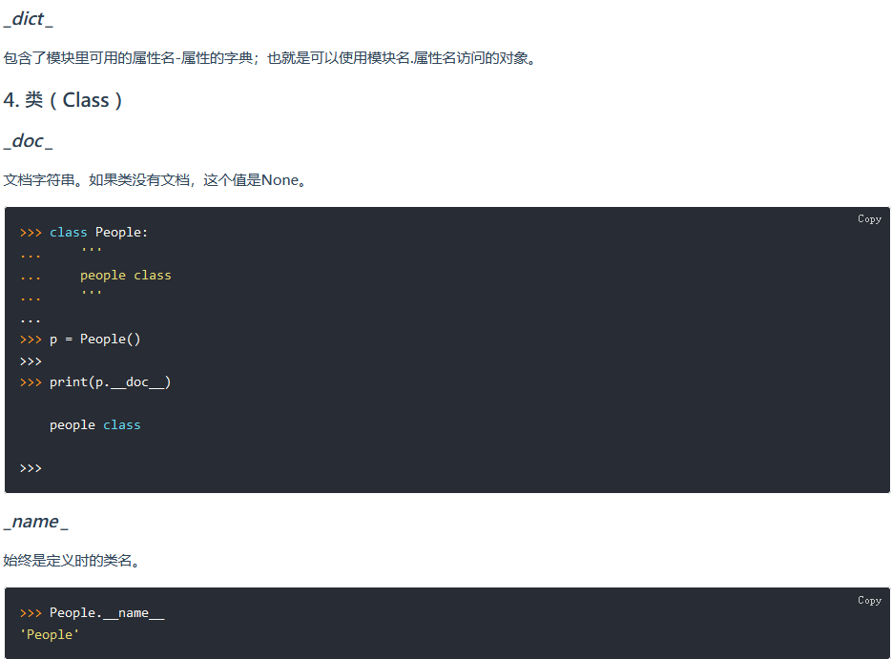

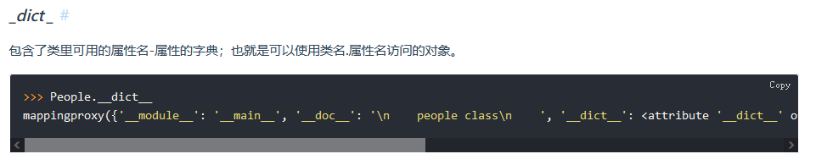

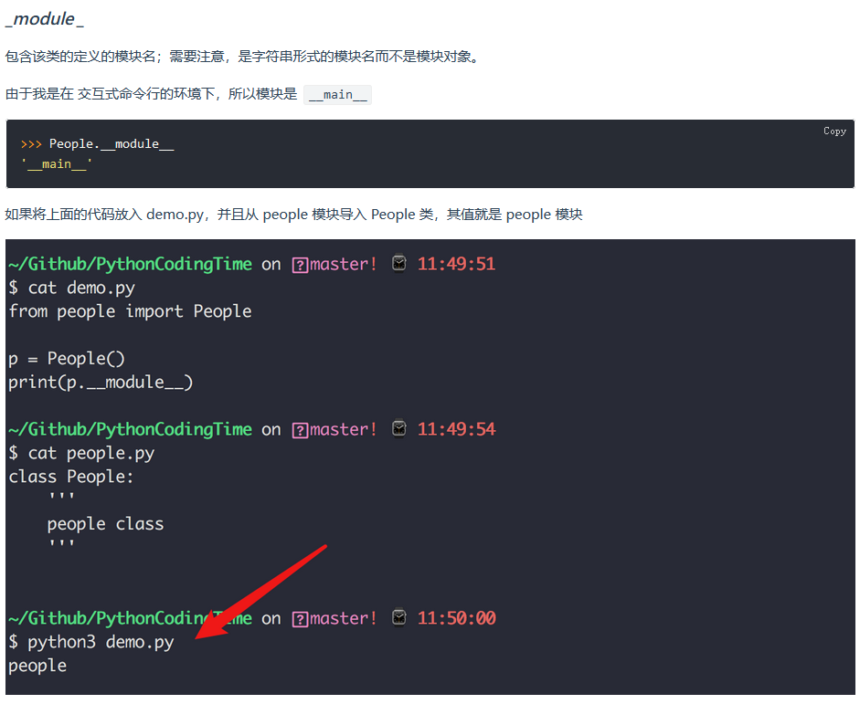

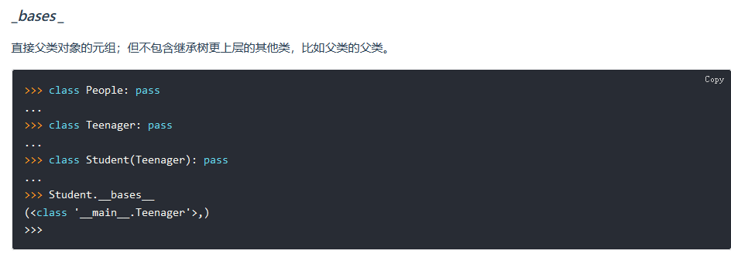

# 可迭代对象:

List=列表 tuple=元组 str=字符串 set=集合 dict=字典